AWS笔记

RaspberryPi project to AWS single thing device:
sign up and login aws cloud
create single thing:
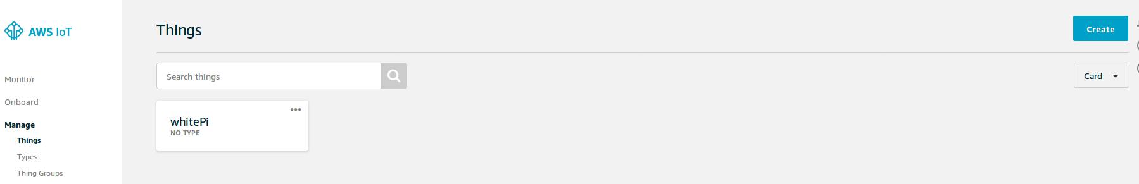
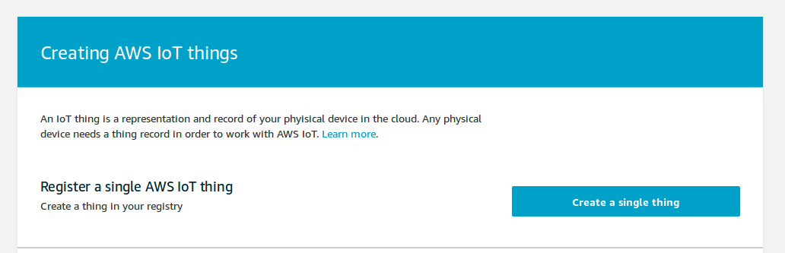

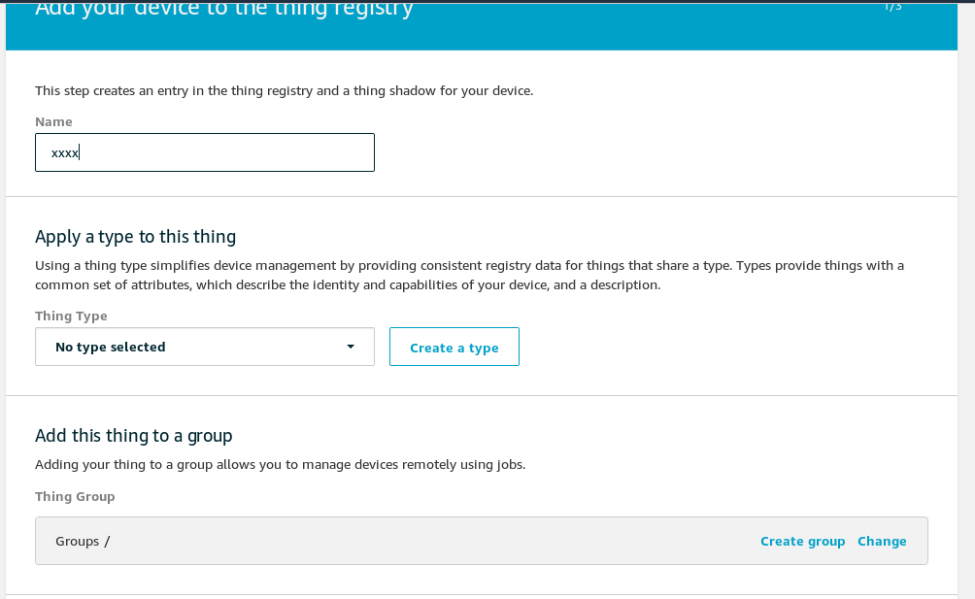

create certificate:安全对策
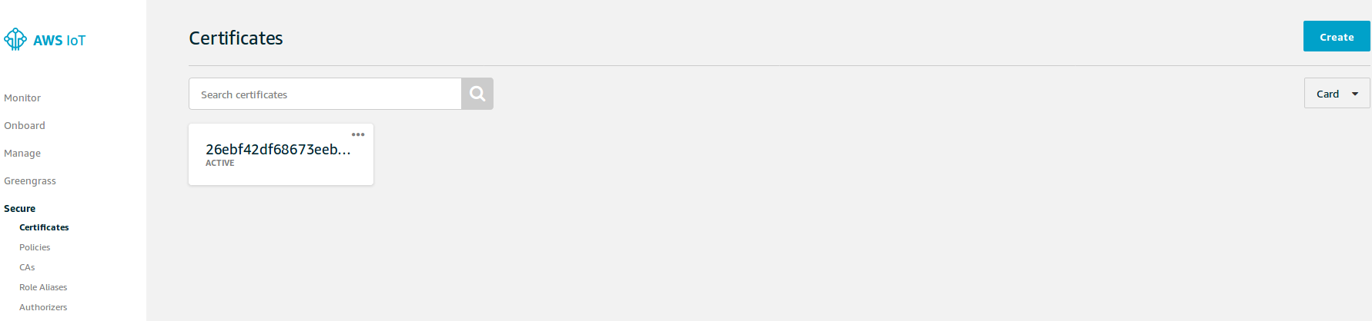
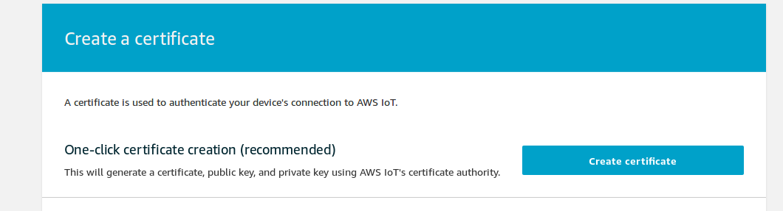
AWS平台发行CA证书以及密钥，保证通信的安全性。
按照下图选择1 Certificates和点击2 Create a certificate 按钮
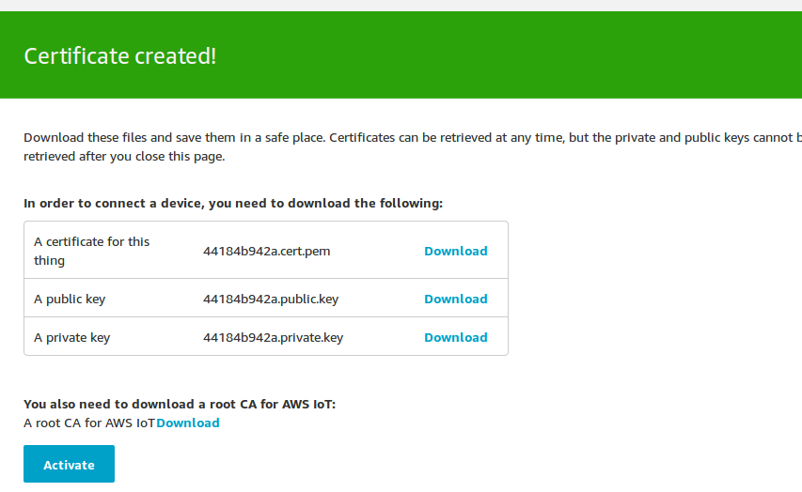
download cert.pem private.key
downloa A root CA AWS save as root-CA.crt

Create Policy:
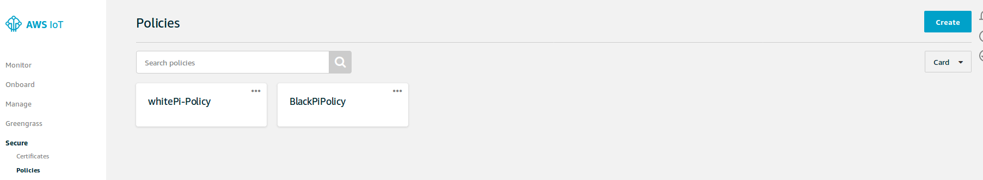
- 可以简单理解成，把事务，规则，主题什么的配置在同一个文件中用于管理的一个方式。
- 需要注意的是，创建完成后，需要跟保证安全的CA证书，事务，主题绑定。
点击 Policies和Create a policy
name: xxx action : iot:* resource arn: * check allow
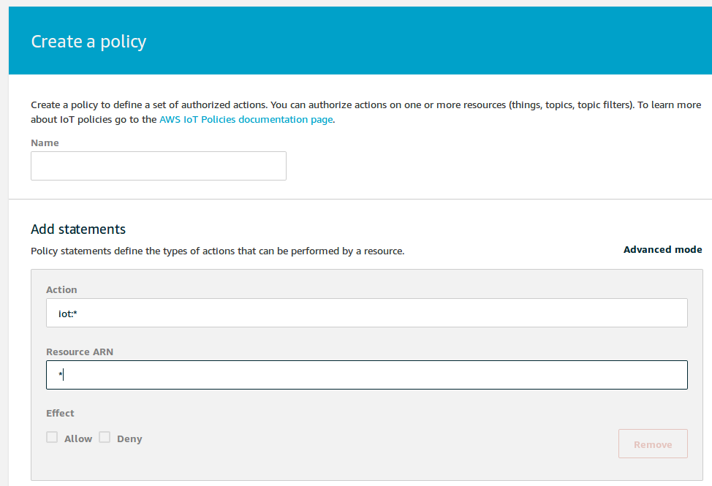

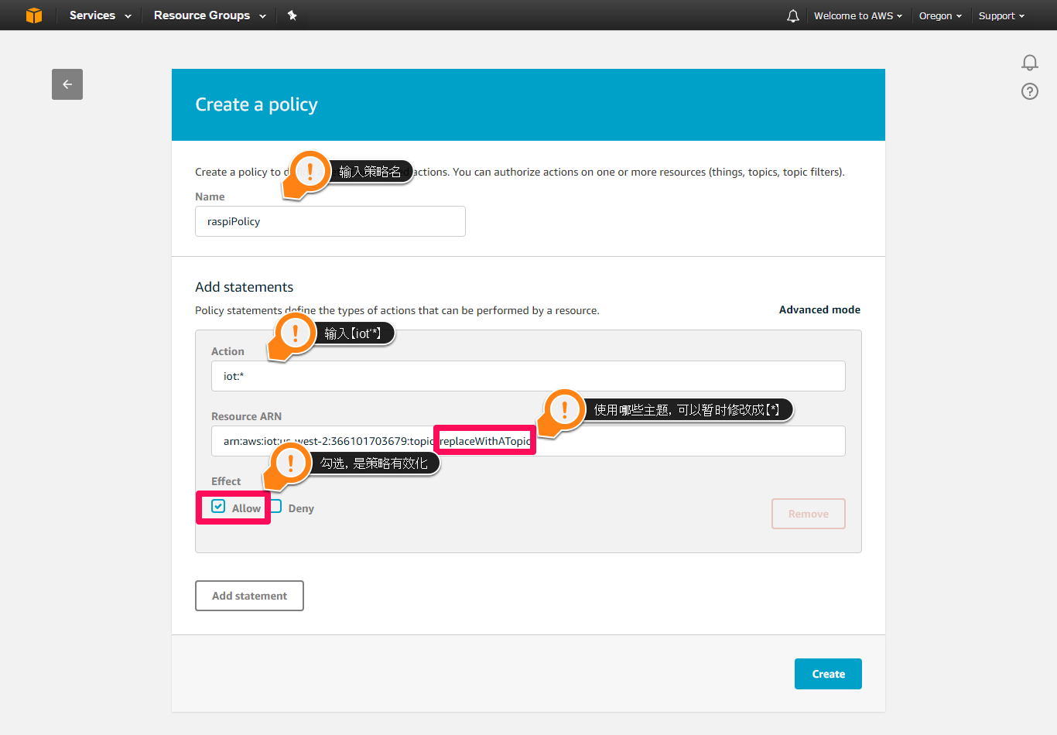
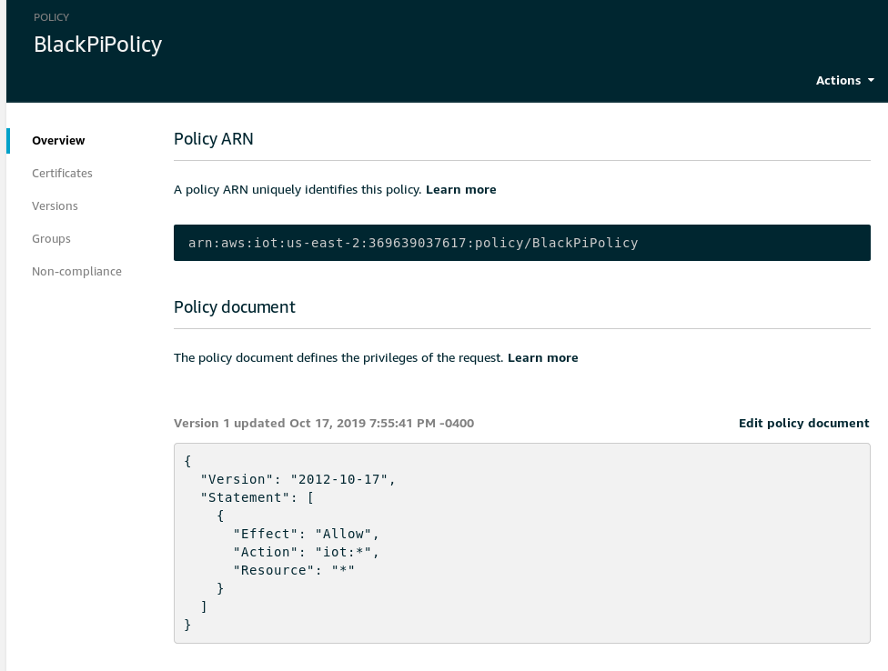

（4）add policy to certificate，add thing to your certificate。then active certificate
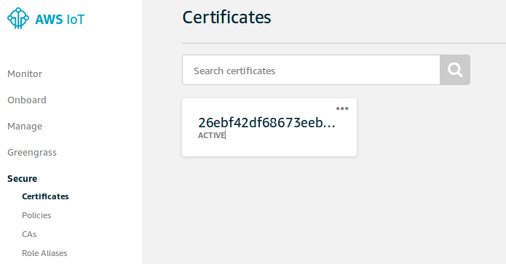
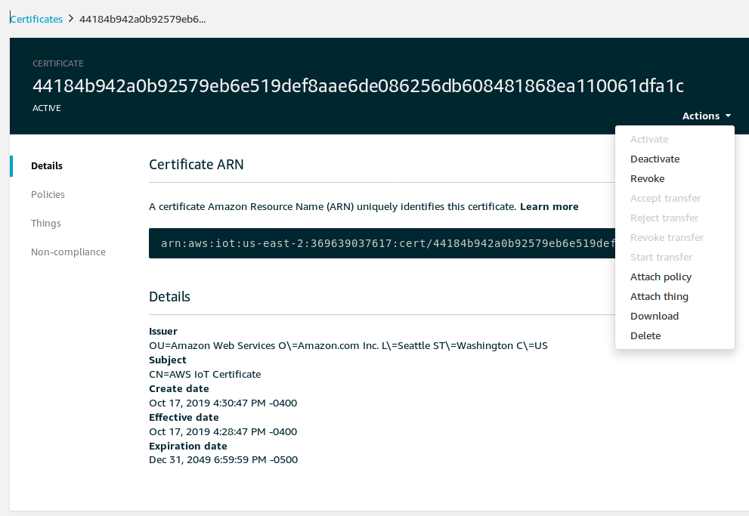

create rule:

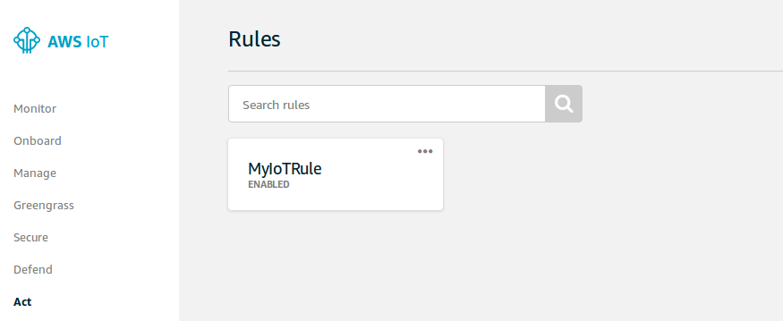
Input rule name, descript
SELETC * FROM “topic/sns”
atrubute: *
topic filter: topic/sns
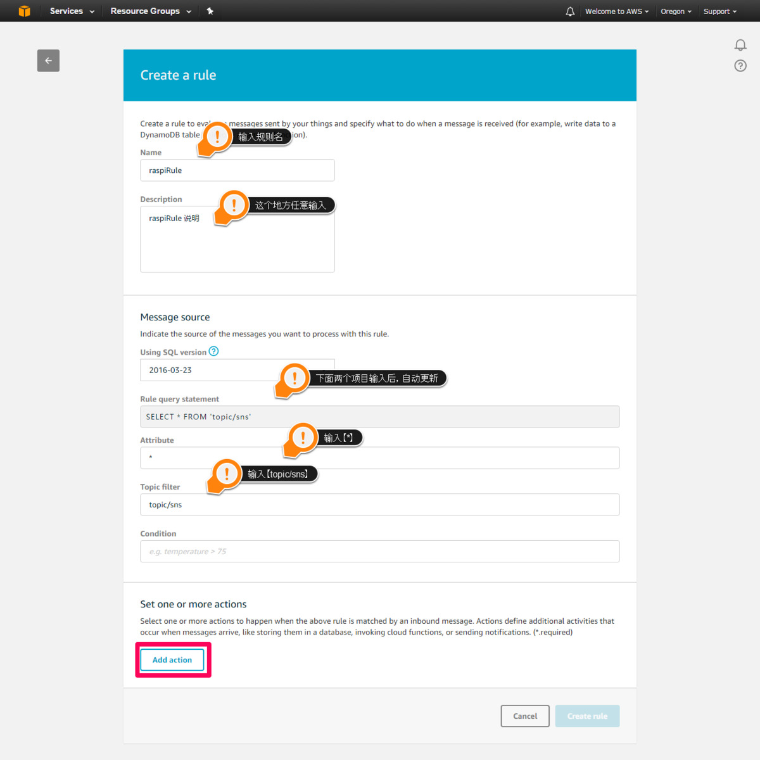
ADD ACTION can not be done, the topic “topic/sns” will be create in next step,
after that, action can be add successfully.

AWS ARN概念介绍
字数 504阅读 2670
Amazon 资源名称 (ARN) 唯一标识 AWS 资源。 当您需要在 AWS 全局环境中（比如 IAM 策略、Amazon Relational Database Service (Amazon RDS) 标签和 API 调用中）明确指定一项资源时，我们要求使用 ARN。
ARN 格式
下面是一些示例 ARN：

arn:aws:elasticbeanstalk:us-east-1:123456789012:environment/My App/MyEnvironmentarn:aws:iam::123456789012:user/Davidarn:aws:rds:eu-west-1:123456789012:db:mysql-dbarn:aws:s3:::my_corporate_bucket/exampleobject.png
以下是 ARN 的一般格式；所用的具体组成部分和值取决于 AWS 服务。
arn:partition:service:region:account-id:resourcearn:partition:service:region:account-id:resourcetype/resourcearn:partition:service:region:account-id:resourcetype:resource
分区
资源所处的分区。对于标准 AWS 区域，分区是aws。 如果资源位于其他分区，则分区是aws-partitionname。例如，位于 中国（北京） 区域的资源的分区为aws-cn。
service
标识 AWS 产品（例如，Amazon S3、IAM 或 Amazon RDS）的服务命名空间。有关命名空间的列表，请参阅AWS 服务命名空间。
区域
资源所在的区域。请注意，一些资源的 ARN 不需要区域，因此，该组成部分可能会被省略。
账户
拥有资源的 AWS 账户ID不含连字符。例如，123456789012。请注意，一些资源的 ARN 不需要账号，因此，该组成部分可能会被省略。
resource、resourcetype:resource或resourcetype/resource
ARN 这部分的内容因服务而异。它通常包括资源类型（例如，IAM 用户或 Amazon RDS 数据库）的指示符，后跟一个斜杠 (/) 或冒号 (:)，后跟资源名称本身。如ARN 中的路径中所述，一些服务允许为资源名称指定路径。

什么是 Amazon Simple Notification Service？
Amazon Simple Notification Service (Amazon SNS) 是一项 Web 服务，用于协调和管理向订阅终端节点或客户端交付或发送消息的过程。在 Amazon SNS 中，有两类客户端—发布者和订阅者—也称为创建者和用户。发布者通过创建消息并将消息发送至主题与订阅者进行异步交流，主题是一个逻辑访问点和通信渠道。订阅者（即 Web 服务器、电子邮件地址、Amazon SQS 队列、AWS Lambda 函数）在其订阅主题后通过受支持协议（即 Amazon SQS、HTTP/S、电子邮件、SMS、Lambda）之一使用或接收消息或通知。
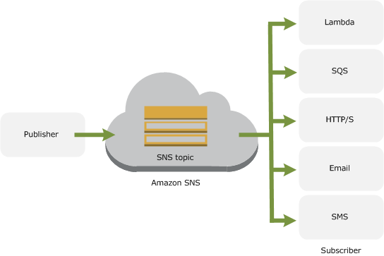
使用 Amazon SNS 时，您（作为所有者）可通过定义确定哪些发布者和订阅者能就主题进行交流的策略来创建主题和控制对主题的访问权。发布者会发送消息至他们创建的主题或他们有权发布的主题。除了在每个消息中包括特定目标地址之外，发布者还要将消息发送至主题。Amazon SNS 将主题与订阅了该主题的用户列表对应，并将消息发送给这些订阅者中的每一个。每个主题都有一个独特的名称，用户为发布者识别 Amazon SNS 终端节点，从而发布消息和订阅者以注册通知。订阅者接收所有发布至他们所订阅主题的消息，并且一个主题的所有订阅者收到的消息都相同。

Create topic:
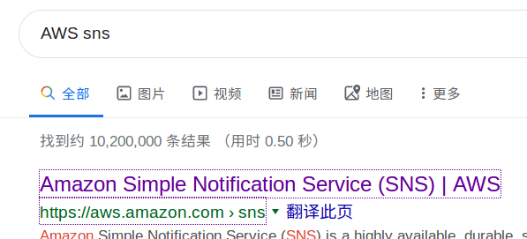
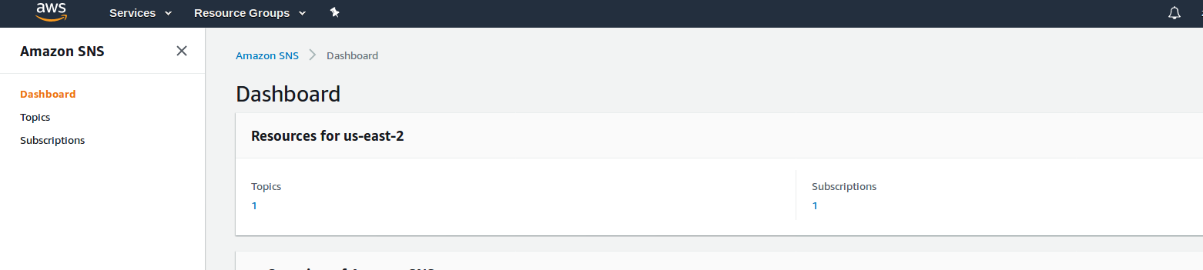
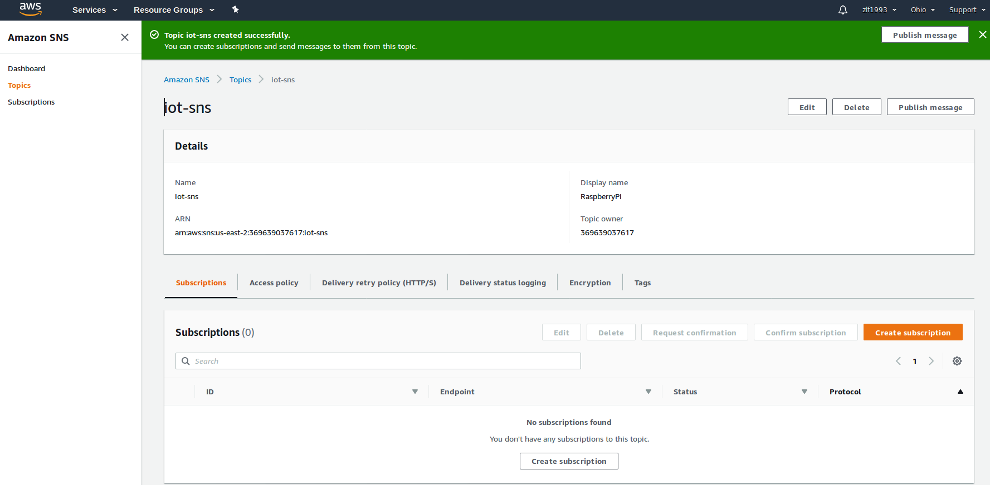
Topic→ create topic: name something you want,

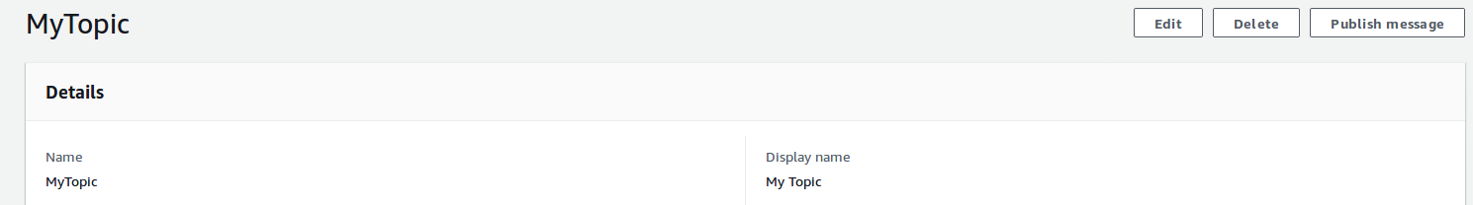

create subscription:
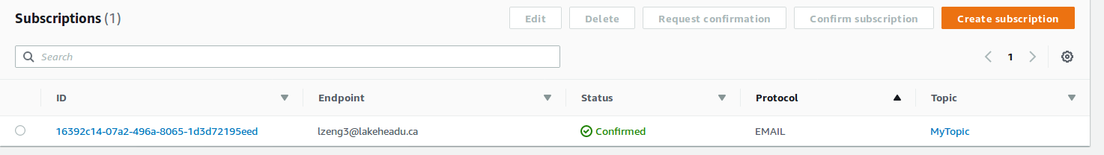
Press Create Subscription button:
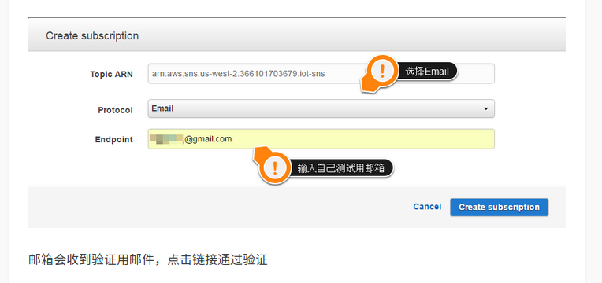
You will receive a gmail to accept and validate something.

2-2 Back to rule action

Press Add action to set react action

select SNS

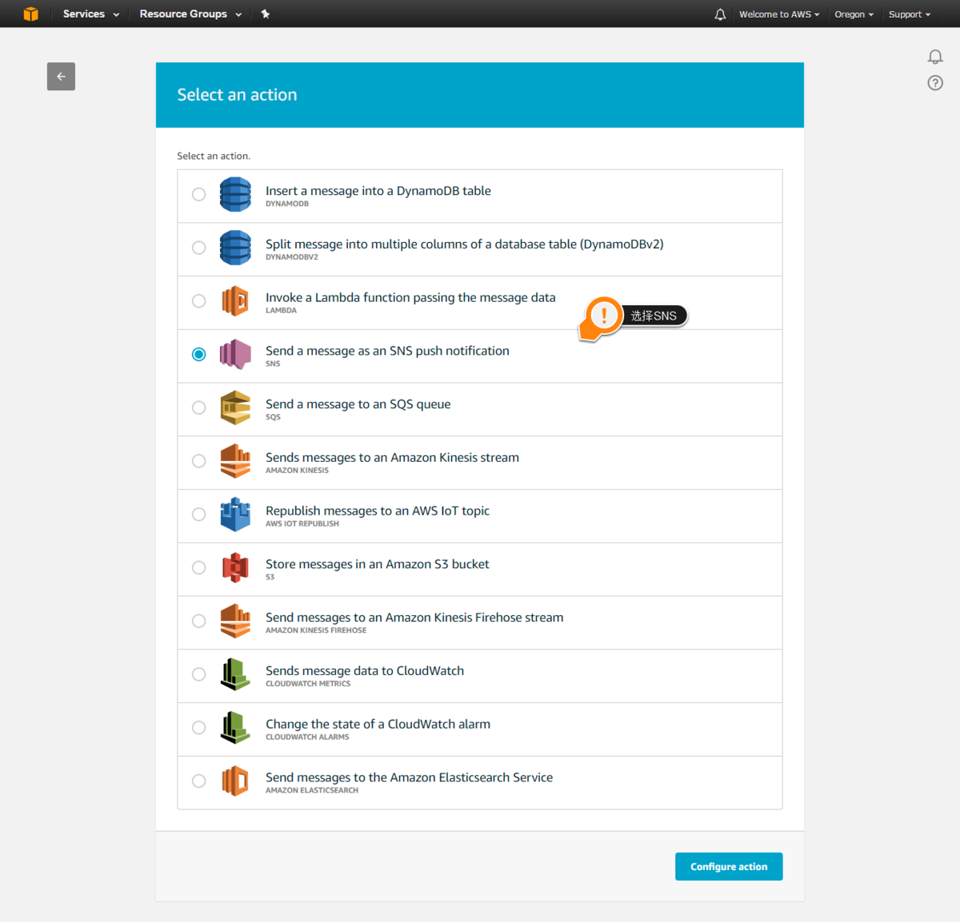

THEN finish create.

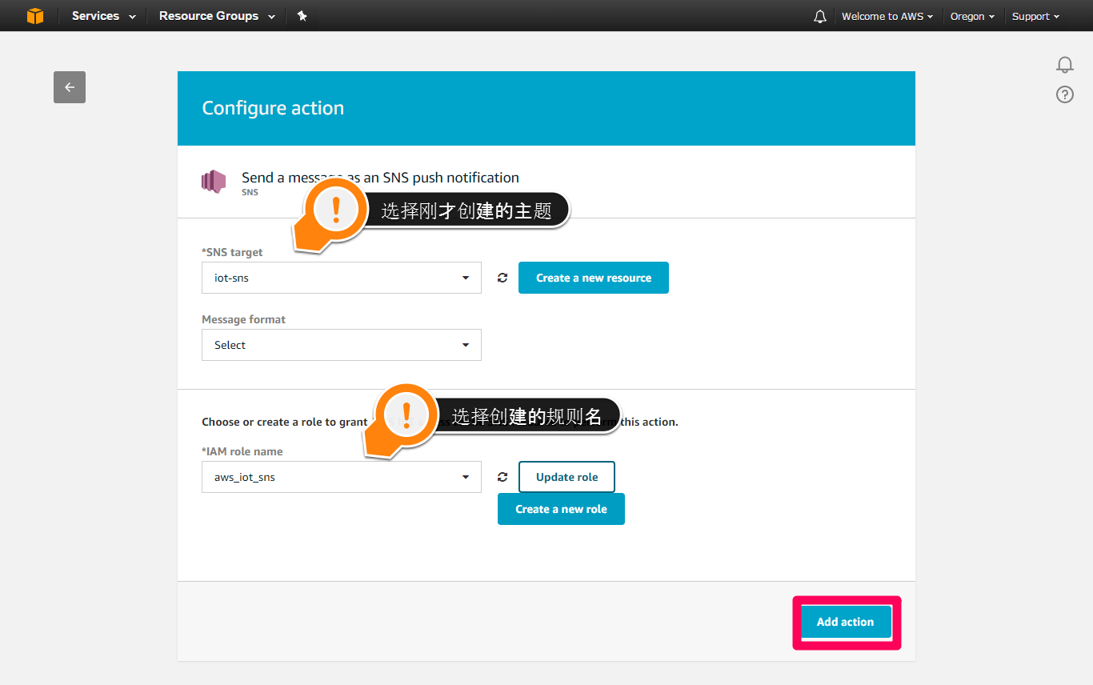

Install paho.mqtt.python and replace relative certificate file and run mqtt_test.py try to receive your email. All file should in aws-iot folder.

关于 MQTT 的理解
0.057字数 1727阅读 6508

1.原理：
MQTT（Message Queuing Telemetry Transport，消息队列遥测传输协议），是一种基于发布/订阅（publish/subscribe）模式的“轻量级”通讯协议，该协议构建于TCP/IP协议上，由IBM在1999年发布。MQTT最大优点在于，可以以极少的代码和有限的带宽，为连接远程设备提供实时可靠的消息服务。做为一种低开销、低带宽占用的即时通讯协议，使其在物联网、小型设备、移动应用等方面有较广泛的应用。

2.1 MQTT协议实现方式
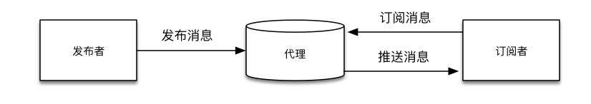
实现MQTT协议需要：客户端和服务器端
MQTT协议中有三种身份：发布者（Publish）、代理（Broker）（服务器）、订阅者（Subscribe）。其中，消息的发布者和订阅者都是客户端，消息代理是服务器，消息发布者可以同时是订阅者。
MQTT传输的消息分为：主题（Topic）和负载（payload）两部分
Topic，可以理解为消息的类型，订阅者订阅（Subscribe）后，就会收到该主题的消息内容（payload）
payload，可以理解为消息的内容，是指订阅者具体要使用的内容

2.2 网络传输与应用消息
MQTT会构建底层网络传输：它将建立客户端到服务器的连接，提供两者之间的一个有序的、无损的、基于字节流的双向传输。
当应用数据通过MQTT网络发送时，MQTT会把与之相关的服务质量（QoS）和主题名（Topic）相关连。

2.3MQTT客户端
一个使用MQTT协议的应用程序或者设备，它总是建立到服务器的网络连接。客户端可以：
发布其他客户端可能会订阅的信息
订阅其它客户端发布的消息
退订或删除应用程序的消息
断开与服务器连接

2.4MQTT服务器
MQTT服务器以称为“消息代理”（Broker），可以是一个应用程序或一台设备。它是位于消息发布者和订阅者之间，它可以：
接受来自客户的网络连接
接受客户发布的应用信息
处理来自客户端的订阅和退订请求
向订阅的客户转发应用程序消息

2.5MQTT协议中的订阅、主题、会话
订阅（Subscription）
订阅包含主题筛选器（Topic Filter）和最大服务质量（QoS）。订阅会与一个会话（Session）关联。一个会话可以包含多个订阅。每一个会话中的每个订阅都有一个不同的主题筛选器。
会话（Session）
每个客户端与服务器建立连接后就是一个会话，客户端和服务器之间有状态交互。会话存在于一个网络之间，也可能在客户端和服务器之间跨越多个连续的网络连接。
主题名（Topic Name）
连接到一个应用程序消息的标签，该标签与服务器的订阅相匹配。服务器会将消息发送给订阅所匹配标签的每个客户端。
主题筛选器（Topic Filter）
一个对主题名通配符筛选器，在订阅表达式中使用，表示订阅所匹配到的多个主题。
负载（Payload）
消息订阅者所具体接收的内容

2.6 MQTT协议中的方法
MQTT协议中定义了一些方法（也被称为动作）， 来于表示对确定资源所进行操作。 这个资源可以代表预先存在的数据或动态生成数据，这取决于服务器的实现。通常来说，资源指服务器上的文件或输出。
Connect，等待与服务器建立连接
Disconnect，等待MQTT客户端完成所做的工作，并与服务器断开TCP/IP会话
Subscribe，等待完成订阅
UnSubscribe，等待服务器取消客户端的一个或多个topics订阅
Publish，MQTT客户端发送消息请求，发送完成后返回应用程序线程

2.特点：
MQTT是一个基于客户端-服务器的消息发布/订阅传输协议。MQTT协议是轻量、简单、开放和易于实现的，这些特点使它适用范围非常广泛。在很多情况下，包括受限的环境中，如：机器与机器（M2M）通信和物联网（IoT）。其在，通过卫星链路通信传感器、偶尔拨号的医疗设备、智能家居、及一些小型化设备中已广泛使用。
MQTT协议当前版本为，2014年发布的MQTT v3.1.1。除标准版外，还有一个简化版MQTT-SN，该协议主要针对嵌入式设备，这些设备一般工作于百TCP/IP网络，如：ZigBee。
MQTT协议运行在TCP/IP或其他网络协议，提供有序、无损、双向连接。其特点包括：
使用的发布/订阅消息模式，它提供了一对多消息分发，以实现与应用程序的解耦。
对负载内容屏蔽的消息传输机制。

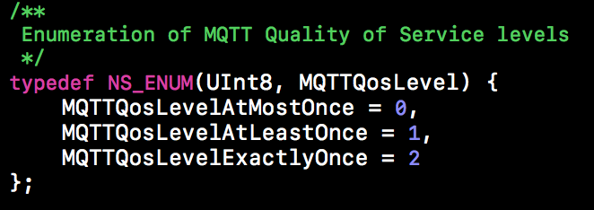
MQTT QoS 三种等级
对传输消息有三种服务质量（QoS）：
最多一次，这一级别会发生消息丢失或重复，消息发布依赖于底层TCP/IP网络。即：<=1
至多一次，这一级别会确保消息到达，但消息可能会重复。即：>=1
只有一次，确保消息只有一次到达。即：＝1。在一些要求比较严格的计费系统中，可以使用此级别
数据传输和协议交换的最小化（协议头部只有2字节），以减少网络流量
通知机制，异常中断时通知传输双方。
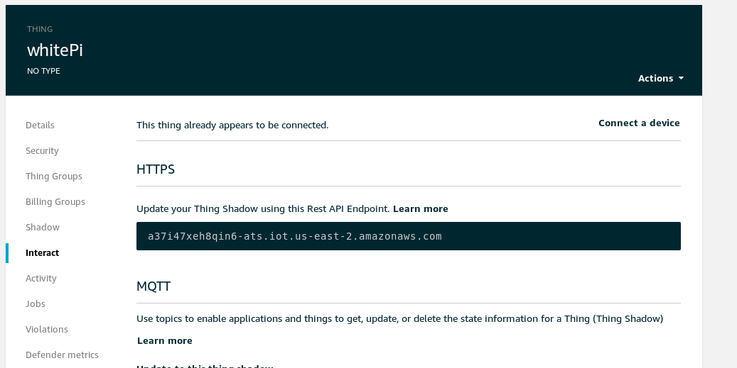
mosquitto_pub 命令参数说明

1. -d 打印debug信息
2. -f 将指定文件的内容作为发送消息的内容
3. -h 指定要连接的域名 默认为localhost
4. -i 指定要给哪个clientId的用户发送消息
5. -I 指定给哪个clientId前缀的用户发送消息
6. -m 消息内容
7. -n 发送一个空（null）消息
8. -p 连接端口号
9. -q 指定QoS的值（0,1,2）
10. -t 指定topic
11. -u 指定broker访问用户
12. -P 指定broker访问密码
13. -V 指定MQTT协议版本
14. --will-payload 指定一个消息，该消息当客户端与broker意外断开连接时发出。该参数需要与--will-topic一起使用
15. --will-qos Will的QoS值。该参数需要与--will-topic一起使用
16. --will-retain 指定Will消息被当做一个retain消息（即消息被广播后，该消息被保留起来）。该参数需要与--will-topic一起使用
17. --will-topic 用户发送Will消息的topic

mosquitto_sub 命令参数说明

1. -c 设定‘clean session’为无效状态，这样一直保持订阅状态，即便是已经失去连接，如果再次连接仍旧能够接收的断开期间发送的消息。
2. -d 打印debug信息
3. -h 指定要连接的域名 默认为localhost
4. -i 指定clientId
5. -I 指定clientId前缀
6. -k keepalive 每隔一段时间，发PING消息通知broker，仍处于连接状态。 默认为60秒。
7. -q 指定希望接收到QoS为什么的消息 默认QoS为0
8. -R 不显示陈旧的消息
9. -t 订阅topic
10. -v 打印消息
11. --will-payload 指定一个消息，该消息当客户端与broker意外断开连接时发出。该参数需要与--will-topic一起使用
12. --will-qos Will的QoS值。该参数需要与--will-topic一起使用
13. --will-retain 指定Will消息被当做一个retain消息（即消息被广播后，该消息被保留起来）。该参数需要与--will-topic一起使用
14. --will-topic 用户发送Will消息的topic
————————————————
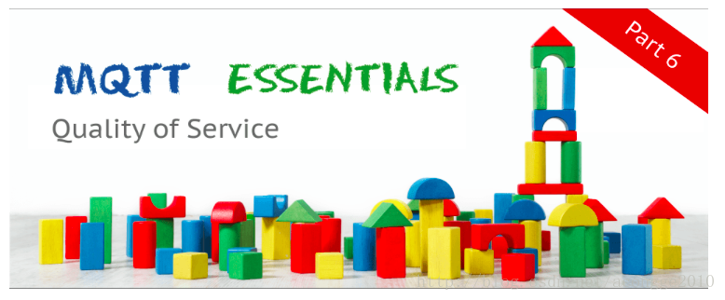
什么是Quality of Service
Quality of Service等级是发送与接收端的一种关于保证交付信息的协议。一共有3 个QoS 等级：
- 最多一次（0）
- 最少一次（1）
- 只一次（2）
QoS 总是会有2个不同的交付信息组成：客户端（client）推送给代理（broker），代理（broker）推送给订阅的客户端（client）。因为他们有些微妙的不同，所以我们需要分开的来讲述他们。对于客户端推送给代理的QoS 等级，取决于客户端为某特定信息设定的QoS等级。更直观一点的说就是，当客户端推送信息给代理的时候，QoS的等级是由客户端决定的。当代理传送一条信息给订阅的客户端的时候，会使用这个客户端之前设定的QoS等级。

为什么QoS如此重要

QoS 是MQTT的一个主要的功能。它使得在一个不稳定的网络环境里的信息交换更加的简单，因为协议控制了中继并保证了信息的交付，忽略了不可靠的下层的交互。并且，它授权给客户端来根据客户端的程序逻辑，网络可靠程度来决定QoS等级。

QoS是如何工作的？
那么QoS是如何在MQTT协议中实现的呢？让我们来一个等级一个等级的看一下。

QoS 0 —— 最多1次
最小的等级就是 0。并且它保证一次信息尽力交付。一个消息不会被接收端应答，也不会被发送者存储并再发送。这个也被叫做“即发即弃”。并且在TCP协议下也是会有相同的担保。
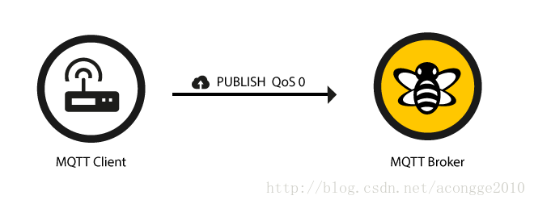
QoS 1 ——最少1次
当使用QoS 等级1 时， 它保证信息将会被至少发送一次给接受者。但是消息也可能被发送两次甚至更多。
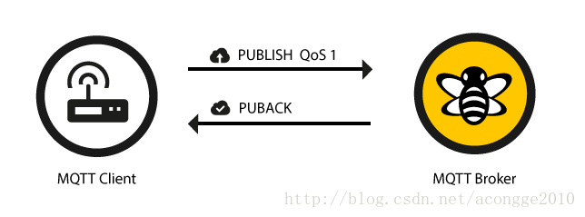
发送者将会存储发送的信息直到发送者收到一次来自接收者的PUBACK格式的应答。
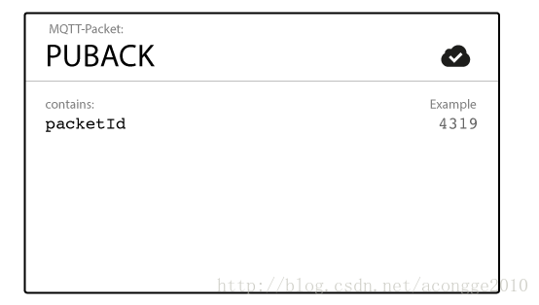
PUBLISH 与PUBACK的关联是通过比较数据包中的packet identifier完成的。如果在特定的时间内（timeout）发送端没有收到PUBACK应答，那么发送者会重新发送PUBLISH消息。如果接受者接收到QoS为1 的消息，它会立即处理这里消息，比如把这个包发送给订阅该主题的接收端，并回复PUBACK包。

The duplicate（DUP）flag，用来标记PUBLISH 被重新分发的情况。仅仅是为了内部使用的目的，并且当QoS 为1 是不会被broker 或者client处理。接受者都会发送PUBACK消息，而不管DUP flag。

QoS 2
最高的QoS就是2，它会确保每个消息都只被接收到的一次，他是最安全也是最慢的服务等级。
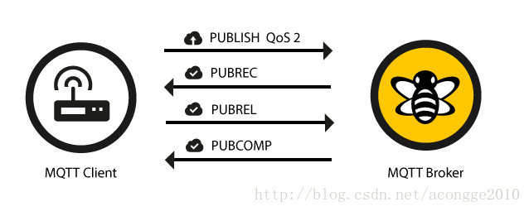
如果接收端接收到了一个QoS 的PUBLISH消息，它将相应地处理PUBLISH消息，并通过PUBREC消息向发送方确认。
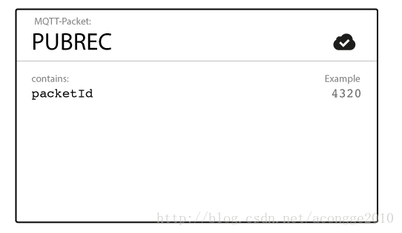
直到他发出一个PUBCOMP包为止，接收端都保存这个包packet identifier。这一点很重要，因为它避免了二次处理同一个PUBLISH包。 当发送者接收到PUBREC的时候，它可以放弃最开始的publish了，因为它已经知道另一端已经接收到消息，他将保存PUBREC并且回复PUBREL。
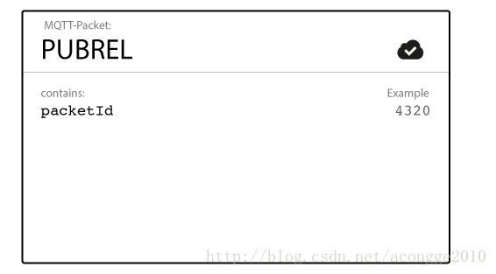
当接收端接收到PUBREL，它就可以丢弃所有该包的存储状态并回复PUBCOMP。当发送端接收到PUBCOMP时也会做同样的处理。
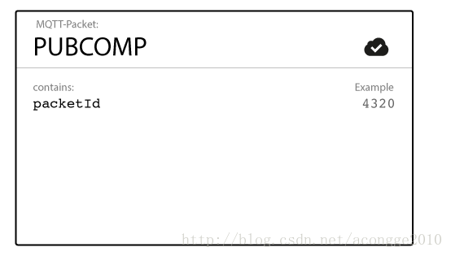

当整个流程结束的时候，所有的参与者都确定消息被正确的发送和送达了。

无论什么时候，一个包丢失了，发送端有责任在特定时间后重新发送最后一次发送的消息。接收端有责任响应每一个指令消息。

须知：

QoS 向下兼容
QoS流，在发送端和接收端是两件不同的事情，当然发送端与接收端QoS的等级也可以不一样。在发送端与broker之间，发送端定义了QoS等级。当broker发送消息到接收端是，接收端决定了QoS的等级。
Packet identifiers 是每个消息流唯一的
在一个client和broker之间，每个packet identiier都是唯一的。如果一个消息流结束了，相同的packet identifier可以在任意时间被重用。这也就是packet identifier没有必要比65535还要大的原因，因为一个client发送如此大的消息去没有结束这个消息流是不切实际的。

以下的建议会给你一些指导。通常这很大程度上取决于您的用例。

MQTT Client paho.mqtt.python使用简介
0.778字数 1109阅读 18142

简介
MQTT协议目前可能是物联网最为流行的传输协议，那么如何使用Python作为客户端，和MQTT服务器端进行交互？
本文将以paho.mqtt.python (https://github.com/eclipse/paho.mqtt.python)作为客户端，EMQ为MQTT Broker来介绍paho与EMQ之间交互。

安装MQTT Broker: EMQ
EMQ是目前开源社区最为流行的MQTT Broker，之前EMQ君的博客上已经对如何在不同的操作系统安装，本文不再赘述。
在Ubuntu上安装EMQ，请点击这里；在Windows上安装EMQ，请点击这里。

准备paho.mqtt.python
Python安装请参考这三篇文章：Linux系统python安装；Windows系统Python安装；Mac系统Python安装。
EMQ君建议Python版本为python3.6（paho建议版本为2.7+和3.2+）
解压paho.mqtt.python-master.zip
打开命令行窗口，切换到解压后paho目录，安装paho
python setup.py install
Windows安装完成后paho文件在Python\Lib\site-packages\paho_mqtt-1.3.1-py3.6.egg\paho\mqtt目录。

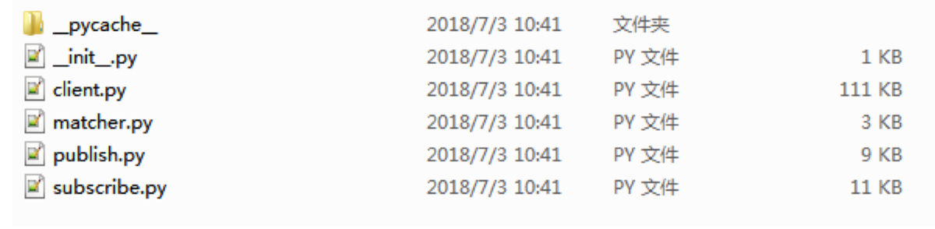
Ubuntu安装完成后paho文件在/usr/local/lib/python3.6/dist-packages/paho_mqtt-1.3.1-py3.6.egg/paho/mqtt/目录。

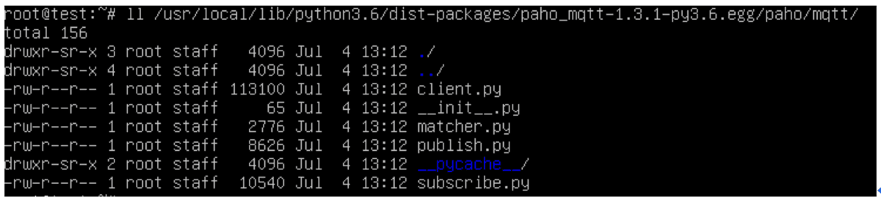
其中client.py文件中主要Client用法如下：
- 使用 connect() / connect_async() 连接Broker
- 调用 loop() 保持与Broker网络连接
- 使用 loop_start() 调用一个loop()进程
- 使用 loop_forever() 保持 loop()调用
- 使用 subscribe() 订阅主题并接收消息
- 使用 publish() 发布消息
- 使用 disconnect() 与Broker断开连接
使用回调函数使Broker返回数据可用，例子如下：
def on_connect(client, userdata, flags, rc):
print("Connection returned " + str(rc))
client.on_connect = on_connect
所有的回调都有一个“client”和一个“userdata”参数，“client”是调用回调的客户端实例，“userdata”是任何类型的用户数据，可以在创建新客户端实例时设置或者使用user_data_set(userdata)

on_connect(client, userdata, flags, rc)
当Broker响应我们请求时调用，“flags” 是一个包含Broker响应参数的字典:flags['session present'] –此标志仅对于干净会话设置为0，如果设置session=0,用于客户端重新连接到之前Broker是否仍然保存之前会话信息，如果设1，会话一直存在。“rc”值用于判断是否连接成功:
0: 连接成功
1: 连接失败-不正确的协议版本
2: 连接失败-无效的客户端标识符
3: 连接失败-服务器不可用
4: 连接失败-错误的用户名或密码
5: 连接失败-未授权
6-255: 未定义.

on_disconnect(client, userdata, rc)
当客户端与Broker断开时调用

on_message(client, userdata, message)
在客户端订阅的主题上接收到消息时调用，“message”变量是一个MQTT消息描述所有消息特征

on_publish(client, userdata, mid)
当使用publish()发送的消息已经完成传输到代理时调用。对于QoS级别为1和2的消息，这意味着适当的握手已经完成。对于QoS 0，这仅仅意味着消息已经离开客户端。“mid”变量是从相应的publish()调用返回的中间变量。这个回调很重要，因为即使publish()调用返回成功，也并不总是意味着消息已经被发送

on_subscribe(client, userdata, mid, granted_qos)
当Broker响应订阅请求时调用，“mid”变量是从相应的subscribe()调用返回的中间变量，“granted_qos”变量是每次发送不同订阅请求Qos级别的列表

on_unsubscribe(client, userdata, mid)
当Broker响应取消订阅请求时调用，“mid“变量是从相应的unsubscribe()调用返回的中间变量

on_log(client, userdata, level, buf)
当客户端有日志信息时调用，定义允许调试，“level“变量是消息级别包含MQTT_LOG_INFO, MQTT_LOG_NOTICE, MQTT_LOG_WARNING, MQTT_LOG_ERR, MQTT_LOG_DEBUG，消息本身是buf。

Session的生命周期
以前在学习的时候没怎么注意，今天又回过头来仔细研究研究了一下Session的生命周期。
Session存储在服务器端，一般为了防止在服务器的内存中（为了高速存取），Sessinon在用户访问第一次访问服务器时创建，需要注意只有访问JSP、Servlet等程序时才会创建Session，只访问HTML、IMAGE等静态资源并不会创建Session，可调用request.getSession(true)强制生成Session。
Session什么时候失效？
1. 服务器会把长时间没有活动的Session从服务器内存中清除，此时Session便失效。Tomcat中Session的默认失效时间为20分钟。
2. 调用Session的invalidate方法。
Session对浏览器的要求：
虽然Session保存在服务器，对客户端是透明的，它的正常运行仍然需要客户端浏览器的支持。这是因为Session需要使用Cookie作为识别标志。HTTP协议是无状态的，Session不能依据HTTP连接来判断是否为同一客户，因此服务器向客户端浏览器发送一个名为JSESSIONID的Cookie，它的值为该Session的id（也就是HttpSession.getId()的返回值）。Session依据该Cookie来识别是否为同一用户。

该Cookie为服务器自动生成的，它的maxAge属性一般为-1，表示仅当前浏览器内有效，并且各浏览器窗口间不共享，关闭浏览器就会失效。因此同一机器的两个浏览器窗口访问服务器时，会生成两个不同的Session。但是由浏览器窗口内的链接、脚本等打开的新窗口（也就是说不是双击桌面浏览器图标等打开的窗口）除外。这类子窗口会共享父窗口的Cookie，因此会共享一个Session。

注意：新开的浏览器窗口会生成新的Session，但子窗口除外。子窗口会共用父窗口的Session。例如，在链接上右击，在弹出的快捷菜单中选择"在新窗口中打开"时，子窗口便可以访问父窗口的Session。

如果客户端浏览器将Cookie功能禁用，或者不支持Cookie怎么办？例如，绝大多数的手机浏览器都不支持Cookie。Java Web提供了另一种解决方案：URL地址重写。
URL地址重写是对客户端不支持Cookie的解决方案。URL地址重写的原理是将该用户Session的id信息重写到URL地址中。服务器能够解析重写后的URL获取Session的id。这样即使客户端不支持Cookie，也可以使用Session来记录用户状态。HttpServletResponse类提供了encodeURL(String url)实现URL地址重写，该方法会自动判断客户端是否支持Cookie。如果客户端支持Cookie，会将URL原封不动地输出来。如果客户端不支持Cookie，则会将用户Session的id重写到URL中。
注意：TOMCAT判断客户端浏览器是否支持Cookie的依据是请求中是否含有Cookie。尽管客户端可能会支持Cookie，但是由于第一次请求时不会携带任何Cookie（因为并无任何Cookie可以携带），URL地址重写后的地址中仍然会带有jsessionid。当第二次访问时服务器已经在浏览器中写入Cookie了，因此URL地址重写后的地址中就不会带有jsessionid了。

1.http是无状态的

很久之前，网站的作用是只是用来文档浏览，http请求不需要记录当前用户在网站的访问状态等信息。

http协议是无状态的，自然可以满足上述需求。

随着网络发展，尤其是交互式网络的兴起，如何用户的访问信息称为了必须解决的问题。

2.cookie
2.1.起源

1994年，网景通讯的员工Lou Montulli为了解决一个购物车功能，将"Magic Cookies"的概念应用到了网络通信中。
"Magic Cookies"的概念逐步发展，并最终成为了所有浏览器实现cookies的参考依据。

2.2.cookie是什么

cookie本身是由服务器产生的，生成之后发送给浏览器，并保存在浏览器。
cookie就是浏览器存储本地目录的一小段文本。
cookie是以key-value形式存储的。
cookie大小有限制，为了保证cookie不占用太多磁盘空间，每个cookie大小一般不超过4KB。
cookie默认在会话结束后直接销毁，此种cookie称之为会话cookie。
cookie可以设置过期时间，此种cookie称之为持久cookie。

2.3.cookie的生命周期
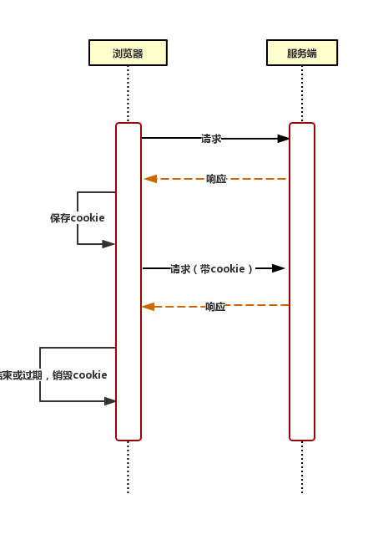

2.4.cookie的不足

每个cookie容量有限，大小一般不超过4KB。
因为cookie由浏览器存储在本地目录，所以不方便记录敏感信息，如密码等。
cookie不支持跨域访问。
cookie不支持手机端方案。

3.session
3.1.session是什么

session是由服务器产生的，存储在服务端等。

session的存储形式多种多样，可以是文件、数据库、缓存等，这需要靠程序如何设计。

session也是以key-value形式存储的。

session是没有大小限制的，这比cookie灵活很多，不过将过多的东西放在其中也并不是明智的做法。

session也有过期时间的概念，默认为30分钟，可以通过tomcat、web.xml等方式进行配置。

session可以主动通过invalidate()方法进行销毁。

session通过session_id识别，如果请求持有正确的session_id，则服务器认为此请求处于session_id代表的会话中。

3.2.session的生命周期

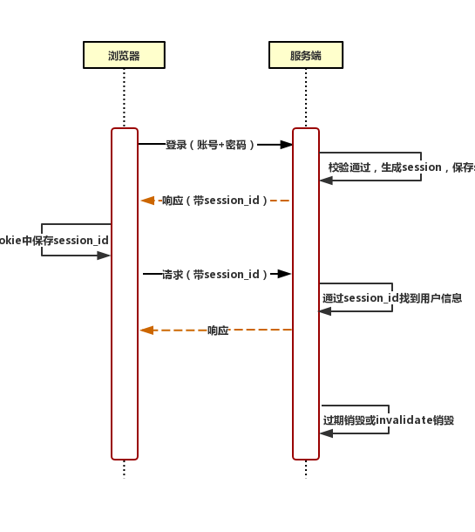
3.3.几种session架构
3.3.1.单点服务与集群服务

如果只有一个服务器，则session只能存储于这个服务器中，则服务器必定可以通过用户传递的session_id判断会话状态。
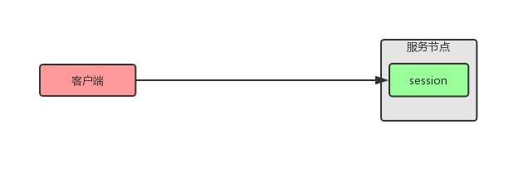

如果服务是由集群构成的，例如有两台服务器A和B。用户首次创建的session可能存储于服务器A上。用户再次访问的请求，可能负载均衡到了服务器B上，这时找不到对应的session。这种情况如何解决？

3.3.2.session会话保持

session会话保持又叫做粘滞会话(sticky sessions)，是负载均衡的一种机制，使得同一session下的请求都发生在同一个服务上。
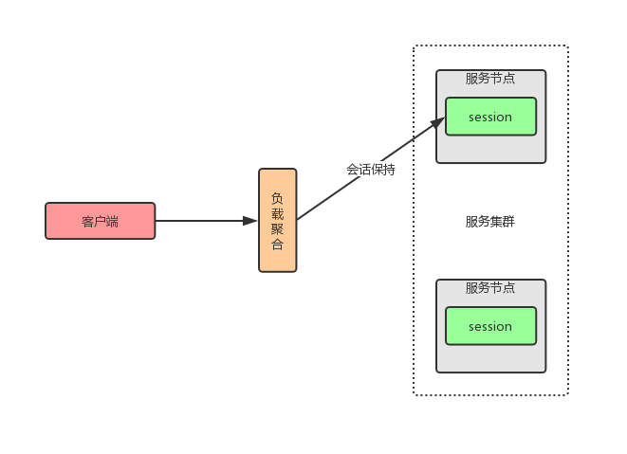
3.3.3.session复制

session会话保持的缺陷：如果某个服务节点挂掉，则此服务上的所有会话都会失效。

session复制：使得所有服务节点之间，相互复制持有的session，这样只要不是所有节点挂掉，则总能找到对应的session。
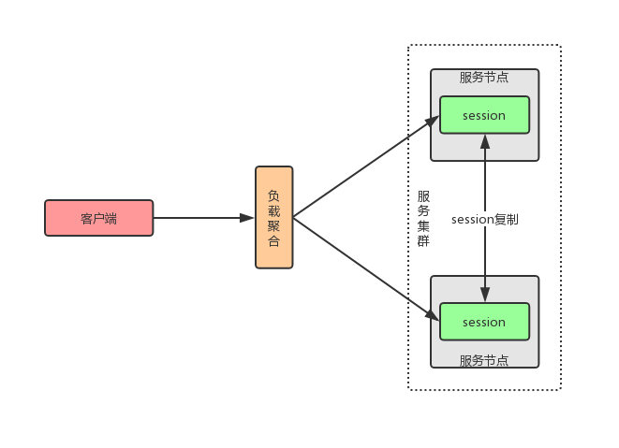

3.3.4.session缓存

session复制的缺陷：因为session中的信息是动态的，所以保证各节点上session的一致性、准确性、容灾性是个复杂的问题。

session缓存：将服务节点上的session抽离出来，单独存放在一个缓存服务上，所有节点共同访问一份session。
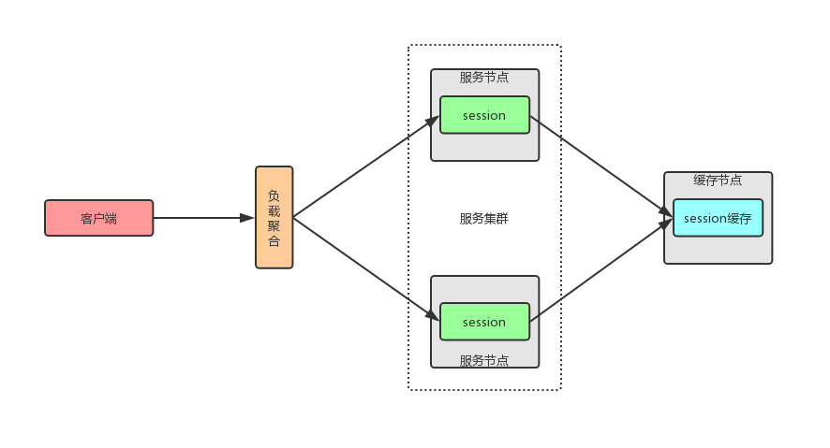
3.3.5.session缓存集群

session缓存的缺陷：如果唯一的缓存服务挂了，则全网站的所有会话都会失效。

session缓存集群：将缓存服务做成集群，提高可用性。
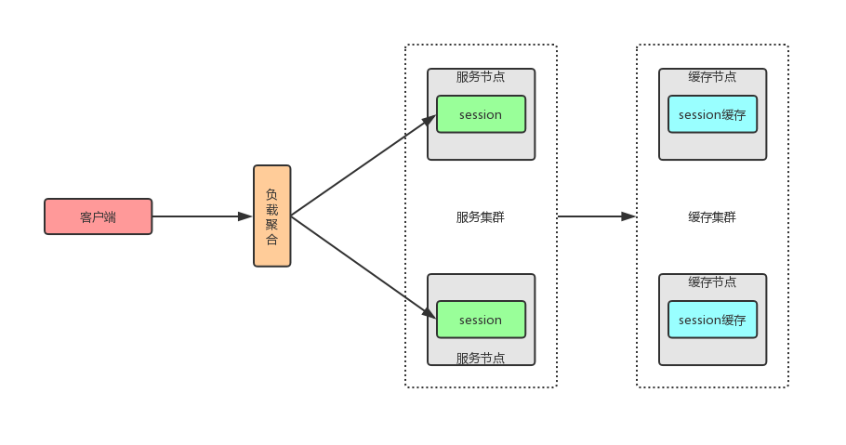

3.4.session的不足

session大小不限制，存储在服务端，本身是对资源的一种负担。
如何保证session的高可用、准确性，优势对整体架构的一种负担。
频繁的创建、查询、验证session，会对服务器造成很大的压力。
session是有状态的。

4.token
4.1.token是什么

token是一种轻量级的用户验证方式。
token是无状态的。
token允许跨域访问。
token是服务端生成的一个字符串，保存在客户端（可以放在cookie中），作为请求服务的验证令牌。
token无需存放在服务端，这样服务端无需存放用户信息。
token对服务端压力极小`，因为服务端只需存储秘钥，并支持生成token的算法，无需存储token。
token最简单的构造：用户唯一的身份标识(辨识用户) + 时间戳(用于过期校验) + 签名(防止第三方恶意冒充)。
token无法主动过期，只能等待它达到过期时间后才会失效。
token的产生：首次请求时，服务器对请求参数（如账号、密码）验证通过，则根据用户标识，加上服务的密钥，通过生成算法，生成token。
token的验证：再次请求时，携带此token，则服务端再次根据用户标识，生成token，根据两个token是否一致且未过期来判定用户是否已授权。

4.2.token的生命周期
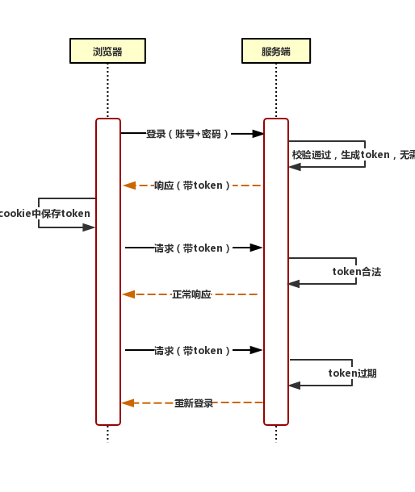

4.3.token的不足

token无法主动过期，只能等待它达到过期时间后才会失效。
token本身比session_id要大，会消耗更多的流量与贷款。
————————————————

作者：严肃
链接：https://www.zhihu.com/question/19732473/answer/20851256
来源：知乎
著作权归作者所有。商业转载请联系作者获得授权，非商业转载请注明出处。
“阻塞”与"非阻塞"与"同步"与“异步"不能简单的从字面理解，提供一个从分布式系统角度的回答。
1.同步与异步
同步和异步关注的是消息通信机制 (synchronous communication/ asynchronous communication)
所谓同步，就是在发出一个*调用*时，在没有得到结果之前，该*调用*就不返回。但是一旦调用返回，就得到返回值了。
换句话说，就是由*调用者*主动等待这个*调用*的结果。
而异步则是相反，*调用*在发出之后，这个调用就直接返回了，所以没有返回结果。换句话说，当一个异步过程调用发出后，调用者不会立刻得到结果。而是在*调用*发出后，*被调用者*通过状态、通知来通知调用者，或通过回调函数处理这个调用。
典型的异步编程模型比如Node.js
举个通俗的例子：
你打电话问书店老板有没有《分布式系统》这本书，如果是同步通信机制，书店老板会说，你稍等，”我查一下"，然后开始查啊查，等查好了（可能是5秒，也可能是一天）告诉你结果（返回结果）。
而异步通信机制，书店老板直接告诉你我查一下啊，查好了打电话给你，然后直接挂电话了（不返回结果）。然后查好了，他会主动打电话给你。在这里老板通过“回电”这种方式来回调。
2. 阻塞与非阻塞
阻塞和非阻塞关注的是程序在等待调用结果（消息，返回值）时的状态.
阻塞调用是指调用结果返回之前，当前线程会被挂起。调用线程只有在得到结果之后才会返回。
非阻塞调用指在不能立刻得到结果之前，该调用不会阻塞当前线程。
还是上面的例子，
你打电话问书店老板有没有《分布式系统》这本书，你如果是阻塞式调用，你会一直把自己“挂起”，直到得到这本书有没有的结果，如果是非阻塞式调用，你不管老板有没有告诉你，你自己先一边去玩了， 当然你也要偶尔过几分钟check一下老板有没有返回结果。
在这里阻塞与非阻塞与是否同步异步无关。跟老板通过什么方式回答你结果无关。

PyDrive -→Google Drive
open
https://console.developers.google.com/
first build a new Project, then switch to your new Project branch:

select Library then google drive API then Email API
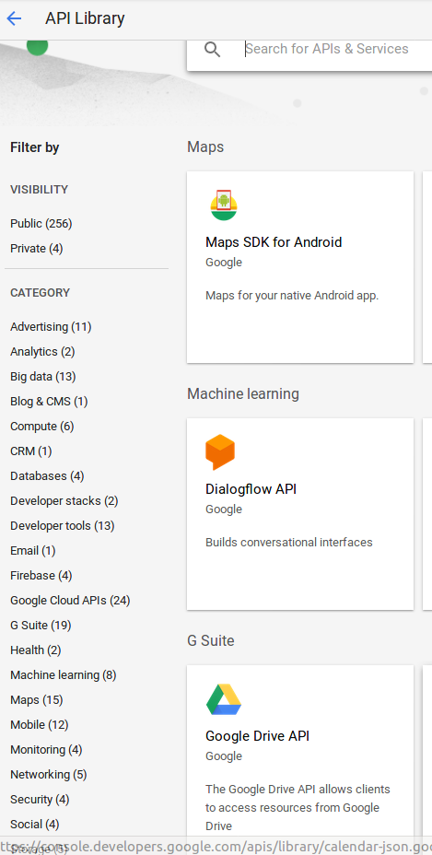
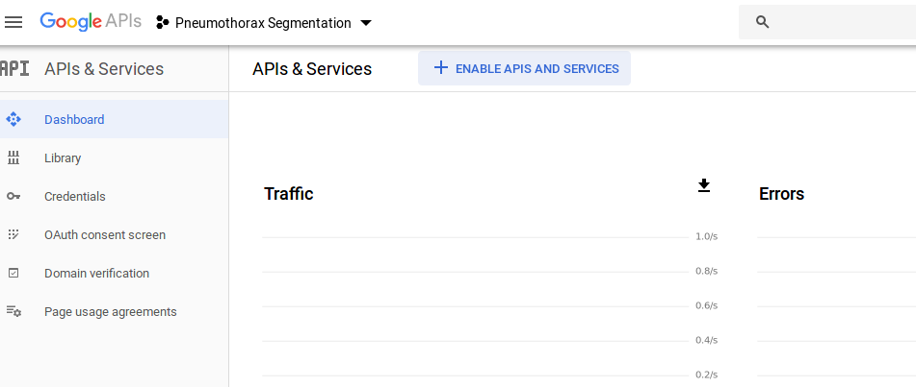

Enable
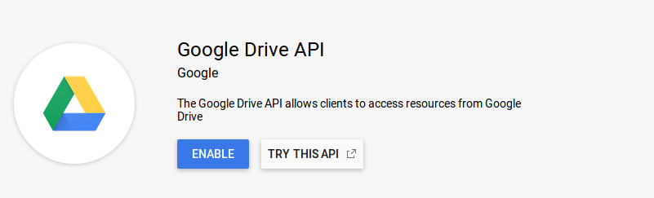
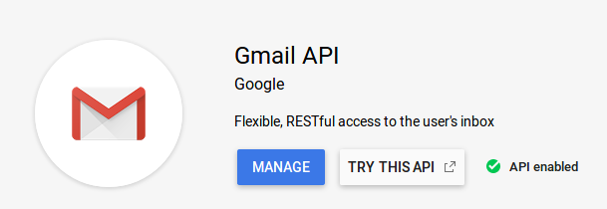
create credentials
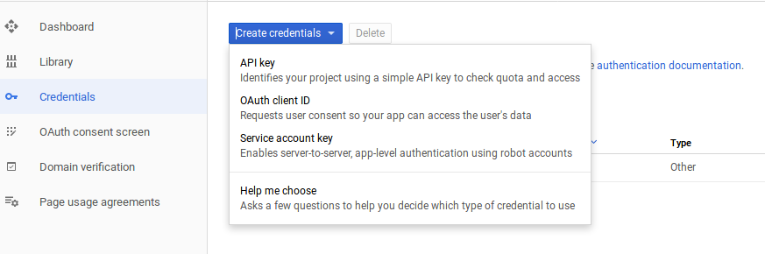

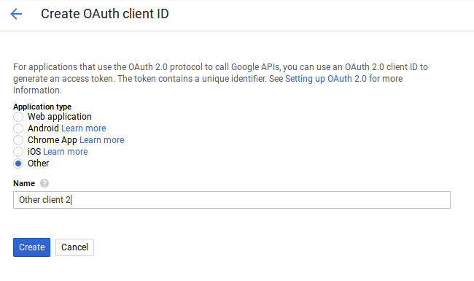
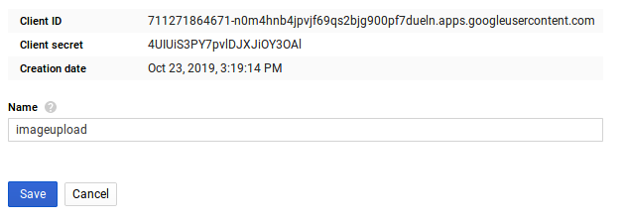
then in your RaspberryPi project document: for me is aws-iot

create settings.yaml

client_config_backend: settings
client_config:
client_id: input Google API gived Client ID
client_secret: input Google API gived Client secret
save_credentials: True
save_credentials_backend: file
save_credentials_file: credentials.json

get_refresh_token: True

oauth_scope:
- https://www.googleapis.com/auth/drive.file
- https://www.googleapis.com/auth/drive.install

Install PyDrive
$ sudo apt-get update
$ sudo apt-get install python3-pip（python3自带pip3，没有的话，执行这条命令）
$ pip3 install --upgrade google-api-python-client
$ pip3 install PyDrive

Upload Image to GoogleDrive python script: imageupload2Gdrive.py

from pydrive.auth import GoogleAuth
from pydrive.drive import GoogleDrive
import time
import os
gauth = GoogleAuth()
gauth.CommandLineAuth()
drive = GoogleDrive(gauth)
IMGPATH ="/home/pi/motion-images/"
# time.sleep(1)
folder_id = '0Bx1-M6qTTmagdWxFNlh1d0JEVFk'

assert os.path.exists(IMGPATH)
assert os.path.isdir(IMGPATH)
imageList = os.listdir(IMGPATH)
lenList= len(imageList)

f = drive.CreateFile({'title': imageList[lenList-1],
'mimeType': 'image/jpeg',
'parents': [{'kind': 'drive#fileLink', 'id':folder_id}]})

f.SetContentFile(IMGPATH+imageList[lenList-1])
f.Upload()
os.remove(IMGPATH+imageList[lenList-1])

add the processing of imageupload2Gdrive.py into mqtt_test.py
I suggest you create imageupload2Gdrive.py as a class, and create class call function like mqtt_test.py call camera.py as I do.

$aws/things/BlackPi/shadow/update
{
"state": {
"desired": {
"angle": "80"
}
}
}
var mqtt = require('mqtt')
var url = require('url')
var client = mqtt.connect('a37i47xeh8qin6-ats.iot.us-east-2.amazonaws.com:8883')

client.on('connetc', function(){
client.subscribe('topic/img');
client.subscribe('$aws/things/BlackPi/shadow/get/accepted',function(err){
if(!err) {
client.publish('$aws/things/BlackPi/shadow/get','')
}
})
})

client.on('message', function(topic, message){
console.log(topic.toString())
if(topic == '$aws/things/BlackPi/shadow/get/accepted'){
console.log("get/accepted recieved!")
console.log(message.toString())
}
})

import React, {useState}from 'react';
import { StyleSheet, Text, View, TextInput, Button, Image, Slider,Alert } from 'react-native';
import './shim.js'
import {Buffer} from 'buffer'

export default function App() {
var mqtt = require('mqtt')
var fs = require('fs')
var tls = require('tls')

var KEY = fs.readFileSync('./62c12da123-private.pem.key')
var CERT = fs.readFileSync('./62c12da123-certificate.pem.crt')
var CA = fs.readFileSync('./root-CA.crt')
var mqtthost="a37i47xeh8qin6-ats.iot.ca-central-1.amazonaws.com"

var options = {
host:mqtthost,
port:8883,
protocol:'mqtts',
protocolld:'MQlsdp',
ca: CA,
key: KEY,
cert: CERT,
secureProtocol: 'TLSv1_method',
protocolVersion: 3
}

if (typeof Buffer === 'undefined') global.Buffer = require('buffer').Buffer
var client = mqtt.connect(tls.connetc(options))
client.angle = "40"
client.on('connect', function () {
client.subscribe('topic/img', function (err) {
if (!err) {
client.publish('$aws/things/BlackPi/shadow/update', 'Hello mqtfgatsdfafa')
}
})
client.subscribe('$aws/things/BlackPi/shadow/update/accepted', function (err) {
if (!err) {

}
})
})

client.on('message', function (topic, message) {
// message is Buffer
client.mes = message.toString()
client.end()
})

const [enterGoal, setEnterGoal] = useState('');
const [courseGoals, setCourseGoal] = useState([]);
const addGoalHandler = () => {
setCourseGoal([...courseGoals, enterGoal]);
Alert.alert(
'Alert Title',
alertMessage,
[
{text: client.mes, onPress: () => console.log('OK Pressed!')},
]
)
};
const goalInputHandler = (enteredText)=> {
setEnterGoal(enteredText);
};
const [slideChangeValue, setSlider] = useState('');

return (
<View style={styles.container}>
<View style={{flexDirection:"row", justifyContent:'space-between', alignItems:'baseline'}}>
<TextInput
placeholder="Say Something to Guess..."
style={{width: '60%', borderColor:"red", borderWidth:2, padding:10}}
onChangeText={goalInputHandler}
value={enterGoal}
/>
<Button title="Submit" onPress={addGoalHandler}/>
</View>
<Text></Text>
<Button title="Turn on"/>
<Image></Image>
<Slider
style={{ width:'90%'}}
maximumValue={180}
minimumValue={0}
step={1}
value={90}
onValueChange={setSlider}>
</Slider>
<Text>Camera Angle : {slideChangeValue}</Text>
</View>
);
}

const styles = StyleSheet.create({
container: {
flex: 1,
backgroundColor: '#fff',
alignItems: 'center',
justifyContent: 'center',
},
});

